A卷

1. 选择。

(1)在成反比例的两种量中，一种量扩大，另一种量( )。

①扩大 ②缩小 ③不变

(2)某商场新进的空调台数一定，卖出的台数和剩下的台数( )。

①成正比例 ②成反比例 ③不成比例

(3)把36 L水全部倒入一个圆柱形容器中，水的高度和容器的底面积( )。

①成正比例 ②成反比例 ③不成比例

(4)圆周率一定，圆的面积和半径( )。

①成正比例 ②不成正比例

2、如果 $\frac{1}{x}$ =3y（x、y均不为0），那么x和y成（ ）比例；如果4A=5B(A、B均不为0)，那么A和B成（ ）比例。



2. 陶陶有一辆自行车，前轮的直径是0.8米，后轮的直径是0.5米，前轮转动60圈，后轮转动多少圈?(用比例解)

3.师徒二人合作加工182个零件，师傅加工一个零件要5分钟，徒弟加工一个零件要9分钟，完成任务时师傅比徒弟多加工多少个零件？

C卷

1、如图所示，一个正方形花圃，将它的边长增加6米，所形成的正方形比原来的正方形的面积多132平方米。原来正方形花圃的面积是多少平方米？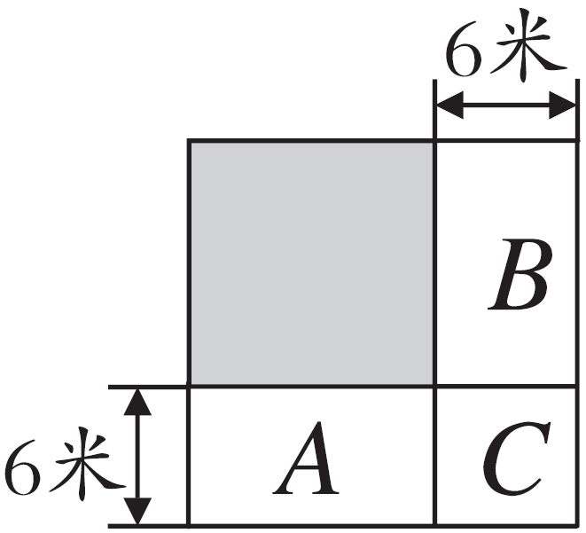

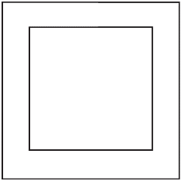2、如图所示，有两个不同的正方形，它们对应边的距离都是2厘米，如果两个正方形之间部分的面积是80平方厘米，那么，小正方形的面积是多少平方厘米？

3、商店将某种型号的VCD按进价的140%定价，然后再实行“九折酬宾，外送50元出租车费”的优惠活动。结果每台VCD获利145元。那么，每台VCD的进价是多少元？

4、学校上年度男、女生共有3200人，这一年度女生增加了𝟏/𝟐𝟓，男生增加了𝟏/𝟐𝟎，共增加130人。上年度该校男、女生各有多少人？

5、王叔叔和李叔叔本月的收入比是18：13，支出比是2：1。结果两人本月都结余了800元。王叔叔和李叔叔本月收入各是多少元？

B卷

一、填空。

1、一个三角形和一个平行四边形的底之比为2：1，高之比为3：4，面积之比为（ ）。

2.已知×9=×n（m0，n0），m和n成( )比例。

3、参加某次数学竞赛的女生和男生人数的比是1∶3，这次竞赛的平均成绩是82分，其中男生的平均成绩是80分，女生的平均成绩是（ ）分。

4、在一幅地图上，学校到公园的距离是4.5 cm，已知两地之间的实际距离是900 m，这幅地图的学科网(www.zxxk.com)--教育资源门户，提供试卷、教案、课件、论文、素材及各类教学资源下载，还有大量而丰富的教学相关资讯！比例尺是(　　　　　　)。

5、在比例35：10=21：6中，如果第一个比的后项加上30，第二个比的后项应该加上（ ）才能使比例成立。

6、先仔细观察右图，再填空。

1

2

3

4

**O**

（1）图1绕点“O”顺时针旋转90°到达图（ ）的位置；

（2）图4绕点“O”顺时针旋转90°到达图（ ）的位置；

（3）图3绕点“O”逆时针旋转180°到达图（ ）的位置。

二、判断。

1、一个图形放大或缩小后,大小发生了变化,形状没变。…………………（ ）

2、两个正方形的边长比是3：5，它们的面积比也是3：5。……………… （ ）

3、圆周率是圆的直径与周长的比值。 … （ ）

4、用10倍的放大镜看三角尺上的直角，看到的角的度数是原来的10倍。 （ ）

5、甲乙两个圆柱的高相等，它们的半径之比为2:3，那么它们的体积之比就为4：9。…（ ）

6、因为2a=b,所以a和b成反比例……( )

三、解方程

x:24=3:8 8 : x = 4: 2.5 =

四、应用题。

1、一辆货车3小时可以行驶180千米。这辆货车照这样的速度开了15个小时把一批货物从工厂送到农场。工厂到农场的距离是多少千米？（用比例解答）

2、在比例尺是1∶30000000的地图上，量得成都到武汉的铁路长是4 cm。新冠肺炎疫情期间，一列火车以每时150 km的速度从成都出发运送一批物资到武汉，几时可以到达武汉？

3、一座教学楼长150 m，宽90 m，在平面图上用30 cm长的线段表示该教学楼的长。这张平面图的比例尺是多少？在图上教学楼的宽是多少厘米？

4、如图，四边形ABCD面积是42平方厘米，其中两个小三角形的面积分别是3平方厘米和4平方厘米，那么三角形AEB的面积是多少？

C

A

B

D

E

3

4